理综（五）化学部分
化学试题
可能用到的相对原子量：H-1 C-12 O-16 Na-23 Mg-24 Al-27 S-32 Ca-40 Fe-56 Cu-64
7. 著名化学家徐光宪获得2008年度“国家最高科学技术奖”，以表彰他在稀土萃取理论方面作出的贡献。稀土铈（Ce）元素主要存在于独居石中，金属铈在空气中易氧化变暗，受热时燃烧，遇水很快反应。已知：铈常见的化合价为+3和+4，氧化性：Ce⁴⁺>Fe³⁺。 下列说法正确的是（ ）
A.铈（Ce）元素在自然界中主要以单质形式存在
B.铈溶于氢碘酸的化学方程式可表示为：Ce + 4HI = CeI₄ + 2H₂↑
C.用Ce（SO₄）₂溶液滴定硫酸亚铁溶液，其离子方程式为：Ce⁴⁺+2Fe²⁺ = Ce³⁺+2Fe³⁺
D.四种稳定的核素、、、，它们互称为同位素
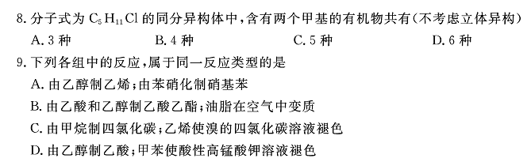
9.下列各组离子在溶液中能够大量共存，当溶液中的pH=1时，有气体产生;而当溶液中的 pH=13时,又能生成沉淀。则该组离子可能是（ ） .
A. B.
C. D.
10．氨气能在纯氧中燃烧：4NH₃ + 3O₂(纯氧) = 2N₂ + 6H₂O(g) ；当反应中转移m个电子时，下列说法正确的是（设N_{A}为阿伏加德罗常数）（ ）
A．生成水蒸气为$\frac{m}{2N_{A}}×\text{22}\text{.}4$L B．参加反应的氨气为$\frac{m}{3}$mol
C．生成N₂分子数为$\frac{m}{3N}$个 D．发生还原反应的原子数为$\frac{m}{2}$个
11. 下列离子方程式书写正确的是（ ）
A. FeI₂溶液中通入过量
B. 已知电离平衡常数：，向NaClO溶液中通入少量CO₂
C. 向含有硫酸钙的水垢中加入碳酸钠溶液：
D. 等体积等浓度的Ba(OH)₂稀溶液与NH₄HCO₃稀溶液混合：
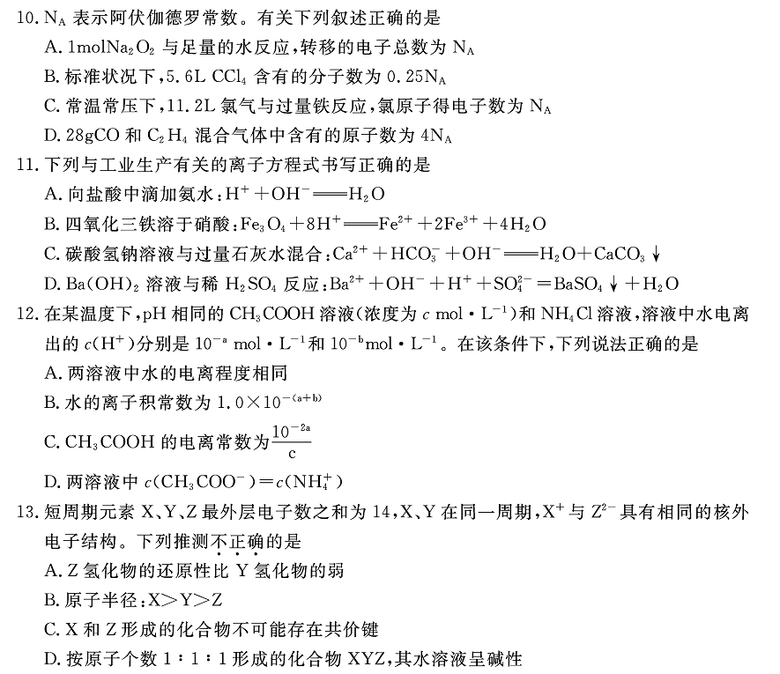
13.单质碳和氧化铜在一定温度下反应时，氧化铜可被还原为Cu₂0、Cu。现将2.OO g C与 16.Og CuO的混合物，隔绝空气加热一段时间后,将生成的气体通过足量的澄淸石灰水， 共收集到1.12 L气体(标准状况）,生成沉淀的质量为5.00g。下列说法错误的是（ ）
A. 反应后的固体混合物中单质Cu的质量为12.8 g
B. 反应后的固体混合物中还含有碳
C. 反应后的固体混合物总质量为14.4 g
D.反应后的固体混合物中氧化物的物质的量为O.05mol
26.(12分)Q、W、X、Y、Z为五种原子序数递增的短周期元素。已知：
①Q原子核外电子数等于电子层数，且与W组成的化合物是沼气的主要成份；
②W与Y，X与Y组成的化合物是机动车排出的大气污染物；
③Y与Z能形成电子总数为30和38的两种离子化合物。
(1)W在周期表的位 置______ __;电子数为38的Y与Z形成化合物的电子式___ _____;
⑵标准状况下22.4LX的气态氢化物，与0.5L 1mol/L的X的最高价氧化物的水化物反 应,所得碱性溶液中离子浓度由大到小顺序是: ______ __ (用化学式表示）；
⑶25⁰C时,pH= a,体积为V_{a}L的X的最价氧化物对应水化物与pH = b，体积为V_{b}L的Z 的最高价氧化物对应水化物混合，恰好中和，且已知:V_{a} <V_{b} ,2a = b请讨论下列问题：
(i)a能否等于3: ________(填“能”或“否”）;其理由是: ________
(ii)a能否等于5: ________(填“能”或“否”）
(iii)a的取值范围是________o
27．（16分）欧盟原定于2012年1月1日起征收航空碳排税以应对冰川融化和全球变暖，研究碳及其化合物的综合利用对促进低碳社会的构建具有重要的意义。请运用相关知识研究碳及其化合物的性质。
（1）近年来，我国储氢纳米碳管研究取得重大进展，用电弧法合成的碳纳米管中常伴有大量碳纳米颗粒（杂质），这种碳纳米颗粒可用氧化气化法提纯，其反应的化学方程式为：
C+ K₂Cr₂O₇+ — CO₂↑+ K₂SO₄ + Cr₂(SO₄)₃+ H₂O
①完成并配平上述化学方程式。
②在上述方程式上用单线桥标出该反应电子转移的方向与数目。
（2）高温时，用CO还原MgSO₄可制备高纯MgO。
①750℃时，测得气体中含等物质的量SO₂和SO₃，此时反应的化学方程式是 。
②由MgO可制成“镁-次氯酸盐”电池，其装置示意图如图1，该电池反应的离子方程式为 。
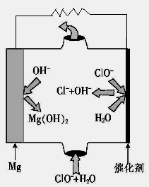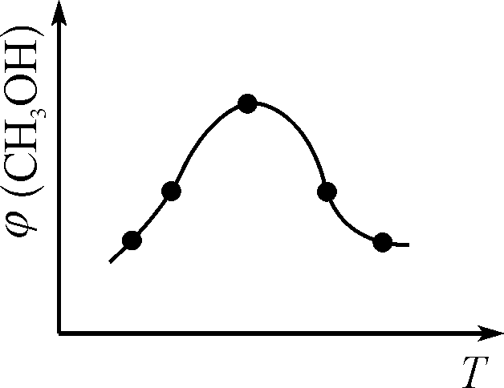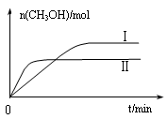
图1 图2 图3
（3）二氧化碳合成甲醇是碳减排的新方向，将CO₂转化为甲醇的热化学方程式为：
CO₂(g) +3H₂(g) CH₃OH(g) +H₂O(g) △H
①取五份等体积CO₂和H₂的混合气体(物质的量之比均为1∶3)，分别加入温度不同、容积相同的恒容密闭容器中，发生上述反应，反应相同时间后，测得甲醇的体积分数φ(CH₃OH)与反应温度T的关系曲线如图2所示，则上述CO₂转化为甲醇反应的ΔH (填“>” “<”或“＝”)0。
②在两种不同条件下发生反应，测得CH₃OH的物质的量随时间变化如图3所示，曲线I、II对应的平衡常数大小关系为K_{Ⅰ} K_{II}(填“>” “<”或“＝”)。
③在一容积为2 L的密闭容器内加入0.2 mol的CO和0.6 mol的H₂，在一定温度下发生上述反应，达到平衡时甲醇的物质的量为0.16mol，同温下若起始时加入0.2 mol CO和0.8 mol H₂，相同条件下达到平衡后，CH₃OH的物质的量浓度可能为__ (填写编号)。
a. 0.08 mol/L b. 0.09 mol/L c. 0.10 mol/L d. 0.12 mol/L
④下列措施既能加快该反应的反应速率又能一定提高原料转化率的有 (填写编号)。
a.增大体系压强 b.增大反应物浓度c.使用合适催化剂d.升高体系温度e.不断分离出甲醇
28.（15分）S₂Cl₂是工业上常用的硫化剂，实验室制备S₂Cl₂的方法有2种：
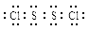
① CS₂+3Cl₂ CCl₄+S₂Cl₂；② 2S+Cl₂ S₂Cl₂。
已知S₂Cl₂中硫元素显+1价，电子式： ，它不稳定，在水中易发生岐化

反应（一部分硫元素价态升高，一部分降低）。反应涉及的几种物质的熔沸点如下：
物质 | S | CS₂ | CCl₄ | S₂Cl₂
沸点/℃ | 445 | 47 | 77 | 137
熔点/℃ | 113 | -109 | -23 | -77
实验室利用下列装置制备S₂Cl₂（部分夹持仪器已略去）：
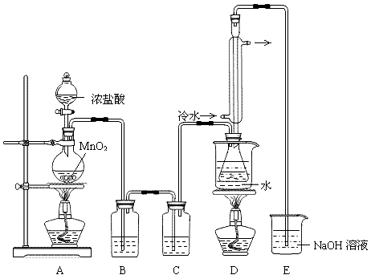
回答下列问题：
（1）装置B、C中玻璃容器的名称： ；根据题意选择该反应原理（填写数字序号，见题目）： 。
（2）实验中盐酸试剂通常采用36.5%的浓溶液，不用稀盐酸的理由是 。
（3）D中冷凝管起到导气和冷凝回流双重作用，其冷却水流动方向与热气流流动方向相同（见图）。这种冷却方式可应用于下列高中化学中 实验。
A．石油分馏 B．制取溴苯 C．制取乙酸乙酯 D．制备硝基苯
（4）反应结束后从锥形瓶内混合物中分离出产品的方法是 ，D中采用热水浴加热的原因是 。
（5）A部分仪器装配时，放好铁架台后，应先固定 （填仪器名称），整套装置装配完毕后，应先进行 再添加试剂。实验完毕，A中不再产生氯气时，可拆除装置。拆除时，最先的操作应当是 。
（6）实验过程中，若缺少C装置，则发现产品浑浊不清，出现该现象的原因可用化学方程式表示为 。实验完毕，当把剩余浓盐酸倒入E烧杯中与吸收了尾气的氢氧化钠溶液混合时，发现有少量黄绿色刺激性气体产生，产生该现象的原因是： （用离子方程式表示）。
36.(15分）〔化学选修一化学与技术〕
电镀厂镀铜废水中含有CN⁻和Cr₂O₇²⁻离子,需要处理达标后才能排放。该厂拟定下列流 程进行废水处理：
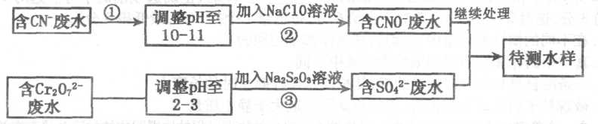
回答下列问题：
(1)上述处理废水流程中主要使用的方法是________ ;
(2)②中反应后无气体放出，该反应的离子方程式为________ ;
(3)步骤③中，每处理0.4mol Cr₂O₇²⁻ 时转移电子2.4mol，该反应离子方程式为________ ；
(4)取少量待测水样于试管中，加入NaOH溶液,观察到有蓝色沉淀生成，再加Na₂S溶液， 蓝色沉淀转化成黑色沉淀，请使用化学用语和文字解释产生该现象的原因：____
(5)目前处理酸性Cr₂O₇²⁻废水多采用铁氧磁体法。该法是向废水中加入FeSO₄ • 7H₂0将Cr₂O₇²⁻还原成Cr³⁺，调节PH，Fe，Cr转化成相当于：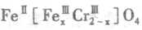（铁氧磁体,罗马数字表示元素价态）的沉淀。处理1mol Cr₂O₇²⁻，需 加入a mol FeSO₄ • 7H₂0，下列 结 论 正 确的是____
A. x =0.5 ,a =8 B. x =0.5 ,a = 10
C. x = 1.5 ,a =8 D. x = 1.5 ,a = 10

37.【化学—物质结构与性质】（15分）

下图所示为血红蛋白和肌红蛋白的活性部分――血红素的结构。
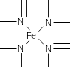

图甲：血红素的结构 图乙
回答下列问题：
⑴血红素中含有C、H、O、N、Fe五种元素，C、H、N、O四种元素的电负性由小到大的顺序是 ，根据以上电负性请判断H₂N-CHO 中C和N的化合价分别为 和 。写出基态Fe原子的核外价电子排布式 。
⑵血红素中两种N原子的杂化方式分别为 ，在上图乙的方框内用“→”标出Fe^{2＋}的配位键。
⑶铁有δ、γ、α三种同素异形体，γ晶体晶胞中所含有的铁原子数为 ，δ、α两种晶胞中铁原子的配位数之比为 ；在δ晶胞中空间利用率为_______，其晶体的堆积方式的名称为 ，与其具有相同堆积方式的金属还有 （填元素符号）。
δ－Fe
γ－Fe
α－Fe

38.【化学——选修5：有机化学】（15分）电子仪表部件常用的一种高分子材料DAP的结简式为：
X为未知部分的结构，各物质间有如下转化:
试根据下列信息回答相关问题：
已知：
（1）A是一种脂肪烃，B的官能团的名称是 ，B生成C的的化学反应方程式是 。
（2）D的分子式是C₈H₈O₃ ，分子内所有碳原子共平面，D在一定条件下可以生成五元环酯，其结构简式是 。
（3）E发生银镜反应的化学方程式是 。
（4）F有多种同分异构体。符合下列要求的同分异构体共有 种，写出其中任意1种：
①属于芳香族化合物 ②能发生银镜反应 ③核磁共振氢谱显示苯环上只有一种氢
（5）G在一定条件下合成高分子化合物N的化学方程式是 。

26.（12分）（1） （1分）、 （2分）。
（2） （2分）。
（3）（i） （1分）、 （2分）
(ii) （2分） (iii) （2分）。
27（16分，各2分）
（1）①②
。
（2）① 。
② 。
（3）① ② ③ ④ 。
28.（15分）（1） 、 （每空1分）
（2） （2分）
（3） （2分）
（4） 、 （每空1分） l （每格1分）
（5） 、 、 （每空1分）
（6） 、
(每空2分) 。。。.。
36 （15分）（1） （3分）
（2） （3分）
（3） （3分）
（4）
（3分）
（5） （3分）
37（15分）（1） （2分）， （1分），
（1分）， （2分）。
（2） （1分） （1分）、 （2分）。
（3） （1分） （1分） （1分）
（1分） （2分）
38（15分）（1） （2分），
（2分）。
（2） （2分）
（3） （3分）。
（4） （2分）
（2分）

（5） （2分）。

化学答案
7.D 8.B 9.C 10.D 11.C 12B 13.A
26. （12分）（1）第二周期 ⅣA（1分） Na⁺[:O:O:]²⁻Na⁺(2分)
（2）c(NH₄⁺)>c(NO₃⁻)>c(OH⁻)>c(H⁺)(2分)
（3）（i）否；（1分）若a=3,则b=6，溶液为酸性，与题意不合，故a≠3(2分)
(ii)否；（2分）
(iii)（2分）
27．（16分）（每空2分）
（1）①3 2 8 H₂SO₄ 3 2 2 8 ②略（2分）
（2）①2MgSO₄ + CO = 2MgO + SO₂ + CO₂ + SO₃
②Mg + ClO⁻ + H₂O = Cl⁻ + Mg(OH)₂
（3）①＜ ②＞ ③b ④a
28.（15分）
（1）广口瓶或集气瓶 ① （每空1分）
（2）稀盐酸还原性弱，反应困难 （2分，只说出反应困难或不反应，没说到还原性弱
给1分）
（3）BD（2分）
（4） 蒸馏 使CS₂平稳汽化，避免产物S₂Cl₂汽化（每空1分） l （每格1分）
（5）酒精灯 气密性检查 将E中长导管移开液面 （每空1分）
（6）2S₂Cl₂+2H₂O=3S↓+SO₂↑+4HCl↑ ClO⁻+2H⁺+Cl⁻=Cl₂↑+H₂O (每空2分)
36.(15分)化学选修—化学与技术
（1）氧化还原法（3分）
（2）CN⁻+ClO⁻=CNO⁻+Cl⁻（3分）
（3）3S₂O₃²⁻+4Cr₂O₇²⁻+26H⁺=6SO₄²⁻+8Cr³⁺+13H₂O（3分）
（4）Cu²⁺+2OH⁻=Cu(OH)₂↓ Cu(OH)₂(s)+S²⁻(aq)=CuS(s)+2OH⁻(aq)
因为：K_{SP}(CuS)<K_{SP}[Cu(OH)₂](3分)
（5）D（3分）
37. ⑴H < C < N < O（2分），+2（1分），+3（1分），3d⁶4s²（2分）
⑵sp²（1分）sp³（1分）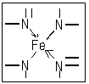（2分）
⑶4（1分）4:3（1分）68.02%（1分）体心立方(堆积)(1分)Na、K（2分，答错倒扣）
38.（15分）
（1）碳碳双键、氯原子 （2分）
Δ
CH₂=CH-CH₂Cl+ NaOH CH₂=CH-CH₂OH + NaCl （2分）

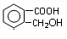
（2） （2分）
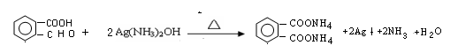
（3）

（3分）
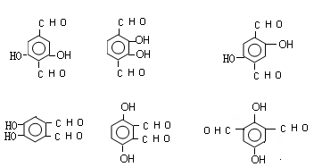
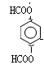
（4） 七种

（各2分）

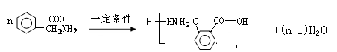
⑸（2分）

